前 言
本制度属于运行类管理制度。
本制度由工程研发事业部提出和起草。
本制度由工程研发事业部负责解释。

产品设计需求定义管理程序

1 范围

本文规定了民机产品设计需求定义的实施要求。
本文件适用于民机项目。
本文件依据GLG1201制定。

2 规范性引用文件

下列文件对于本文件的应用是必不可少的。凡是注日期或（和）版次的引用文件，仅注日期或（和）版次的版本适用于本文件。凡是不注日期或（和）版次的引用文件，其最新版本（包括所有的修改单）适用于本文件。

编号 | 名称 | 密级 | 文件类别 | 发布时间
GLC231008 | 质量记录管理程序 | 无 | 管理程序 | 无
GLG1201 | 产品设计和开发管理规则 | 公开 | 管理规则 | 无
3 表格

3.1 规定表格
FM1201-10 专业需求清单

FM1201-11 产品需求清单
3.2 引用表格
无

4 术语和定义
无

5 机构与职责

5.1 工程研发事业部
负责依据实施方案，进行需求的捕获，确定产品需求清单，进行需求分配，确定专业需求清单，并对产品需求清单和专业需求清单予以评审和批准。

6 要求

6.1 合规管理要求
无
6.2 风险管理要求

风险及应对措施1
风险主题 | 需求捕获不完整风险
风险描述 | 对外部输入存在未充分识别的情况，导致需求捕获不完整
密级 | 公开 | 发生可能性 | 低

影响程度 | 一般 | 应对措施 | 接受
具体应对措施 | 对所有外部输入要求进行编号；确保产品需求清单覆盖所有编号。
6.3 需求捕获
编制者在编写需求时，必须遵循需求的编写原则。编写原则包括特定性原则、独立性原则、可验证性原则、可接受性原则以及恰当性原则等。
特定性原则是指需求必须表达特定的、清晰的要求。
独立性原则是指需求必须是独立的一个完整句子。
可验证性原则是指需求必须能够通过合适的方法（如：计算、分析、试验、相似性说明等）得以验证。
可实现性原则是指需求在技术上是可行的、可实施的。为了保证需求的可实现性，参与需求书写的设计人员必须有足够的专业知识，保证需求是可实现的。
可接受性原则是指对于某一需求，从技术方面考虑是可以实现的，但从项目的成本、进度方面考虑，该需求必须是可接受的。
恰当性原则是指需求所处的层级必须是恰当的，是应该在该层级提出。
可追踪性原则是指每条需求必须可追溯至需求的来源；对于衍生需求必须能够追溯到相应的设计决策。
其他原则是指需求描述中，若某一系统需求要遵循某份标准时，不能笼统的写满足某份标准要求，要具体到该标准中特定的某一条上。
6.4 需求分配
需求分配是将识别适用的产品需求（上级需求）通过需求分析方法向下分配到专业需求（当前层级）。
6.4 需求追溯

6.4.1 需求追溯的原则
需求追溯的原则如表1所示。
表 1 需求追溯原则
追溯类型 | 高层需求文档 | 低层需求文档 | 建议
一对一 | 一条需求条目 | 一条需求条目 | 最佳
一对多 | 一条需求条目 | 多条需求条目 | 可接受
多对多 | 多条需求条目 | 多条需求条目 | 应避免
多对一 | 多条需求条目 | 一条需求条目 | 应避免
6.4.2 衍生需求
需求的定义还可能产生衍生需求，衍生需求是指在逻辑和物理解决方案中，进行设计决策时产生的需求。衍生需求没有直接的上级需求，但须记录其产生的充分依据。

7 流程

7.1 产品设计需求定义流程
7.1.1 产品设计需求定义流程图

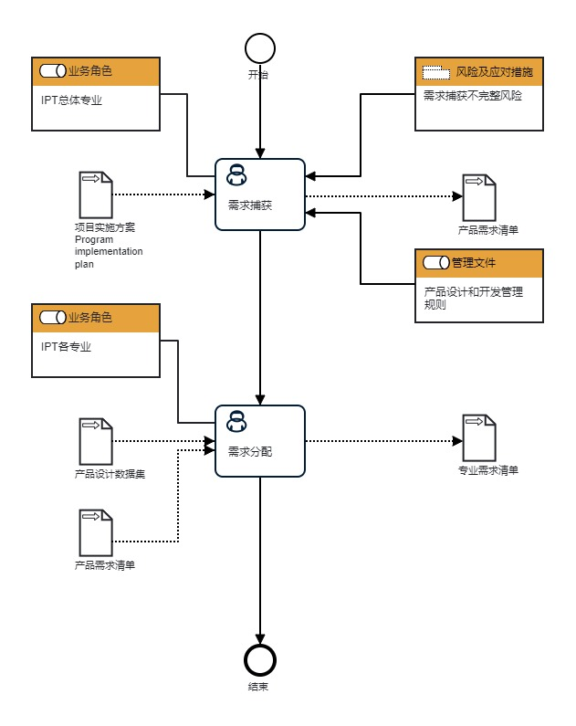
7.1.2产品设计需求定义产品设计需求定义流程说明表
（1）需求捕获

需  求  捕  获 | 步骤描述 | 需求捕获是指识别并认可项目实施方案中的所有要求到的产品需求，并形成产品需求清单。  产品需求清单由IPT总体专业设计员负责编写，IPT总体专业组长负责校对，IPT总体专业负责人负责审核，项目IPT负责人负责批准。
 |  | 活动频率 | 14天
 |  | 流程角色 | IPT总体专业 | 岗位 | 总体室主管设计工程师；总体室主任；总体室高级设计工程师；总体室设计工程师；总体室设计员；工程研发事业部副总设计师；工程研发事业部二级技术专家
 |  | 输入物 | 项目实施方案 Program implementation plan | 输出物 | 产品需求清单
 |  | 合规条款 | 无
 |  | 作业执行标准 | 无
 |  | 风险及应对措施 | 需求捕获不完整风险

（2）需求分配

需  求  分  配 | 步骤描述 | 需求分配是将识别适用的产品需求通过需求分析方法向下分配到专业需求。  IPT各专业人员根据产品需求清单初稿开展产品方案设计，并根据产品设计方案对产品需求进行分析和分配，形成各专业需求清单。  专业需求清单由IPT各专业设计员负责编写，IPT各专业组长负责校对，IPT各专业负责人负责审核，项目IPT负责人负责批准。
 |  | 活动频率 | 14天
 |  | 流程角色 | IPT各专业 | 岗位 | 综合技术室设计工程师；综合技术室设计员；综合技术室高级设计工程师；综合技术室主管设计工程师；结构二室高级设计工程师；结构二室主任；结构二室设计工程师；结构二室主管设计工程师；结构二室设计员；系统室主任；系统室设计工程师；系统室主管设计工程师；系统室设计员；结构一室副主任；结构一室设计员；结构一室主管设计工程师；结构一室主任；结构一室设计工程师；工程项目室综合管理员；工程项目室主任；工程项目室设计员；工程项目室设计工程师；强度室设计工程师；强度室主任；强度室设计员；强度室主管设计工程师；强度室副主任；强度室高级设计工程师；总体室设计员；总体室设计工程师；总体室高级设计工程师；总体室主任；总体室主管设计工程师；工程研发事业部二级技术专家；工程研发事业部三级技术专家；工程研发事业部副总设计师
 |  | 输入物 | 产品需求清单,产品设计数据集 | 输出物 | 专业需求清单
 |  | 合规条款 | 无
 |  | 作业执行标准 | 无
 |  | 风险及应对措施 | 无

8 流程角色职责表

角色名称 | 职责
IPT总体专业 | IPT总体专业进行需求的捕获，形成产品需求清单
IPT各专业 | IPT各专业人员根据产品需求清单开展产品方案设计，并根据产品设计方案对产品需求进行分配，形成各专业需求清单。

9 流程绩效指标表

指标名称 | 客户需求覆盖率
设置目的 | 无
指标定义 | 经过识别、记录并纳入需求分析的已评审确认有效客户需求条目数量占通过所有有效渠道获取并确认的所有应纳入考虑的客户需求条目总数的百分比
计算公式 | 已识别并通过评审的客户需求条目数量/所有应纳入考虑的客户需求条目数量
数据来源 | 无
统计周期 | 不定期
统计口径 | 实施方案
统计部门 | 无
说明 | 无

10 建立如下管理标准支持本程序

无

11 记录控制

相关记录的填写和维护按程序文件GLC231008要求执行。

